
TÍTULO DO ARTIGO

ARTICLE TITLE

TÍTULO DEL ARTÍCULO

Autor

Resumo: Este documento apresenta o modelo de formatação a ser utilizado nos artigos submetidos à E-Legis – Revista Eletrônica do Programa de Pós-Graduação da Câmara dos Deputados. Lembre-se que a aderência à formatação recomendada constitui um dos critérios de avaliação dos trabalhos submetidos à revista. Os resumos devem obrigatoriamente apresentar o contexto da pesquisa, seu objetivo, metodologia de pesquisa utilizada, resultados obtidos e conclusão (ou recomendações finais), contendo, no máximo, 10 linhas. Os resumos e palavras-chaves devem ser digitados em fonte Times New Roman, corpo 10.

Palavra-chave: Indicar até 5 palavras-chaves; Com iniciais em maiúsculas; Separadas por ponto e vírgula; Poder Legislativo (obrigatório)

Abstract: This document presents a model of format to be used in articles submitted to the E-Legis - Electronic Journal of Post-Graduate of the Chamber of Deputies. Remember that adherence to the format suggested is one of the criteria for evaluation of papers submitted to the journal. Abstracts must present the research context, its purpose, research methodology used, results and conclusion (final considerations), containing a maximum of 10 lines. Abstract and Keywords in Times New Roman, size 10.

Keywords: Enter up to 5 keywords; With initials in capital letters; Separated by semicolons; Legislative Branch (mandatory).

Resumen: Este documento presenta un modelo de formato que se utilizará en los artículos sometidos a la E-Legis - Revista electrónica de postgrado de la Cámara de Diputados. Recuerde que la adhesión al formato sugerido es uno de los criterios para la evaluación de los trabajos enviados a la revista. Los resúmenes deben presentar el contexto de la investigación, su propósito, la metodología de investigación utilizada, los resultados y la conclusión (consideraciones finales), con un máximo de 10 líneas. Resumen y Palabras clave en Times New Roman, corpo 10.

Palabras clave: Ingrese hasta 5 palabras clave; Con iniciales en mayúsculas; Separadas por punto y coma; Poder Legislativo (obligatorio).

1 Introdução
Apresentar visão geral do artigo apontando os principais desdobramentos a serem considerados no texto.

2 Formatação Geral.
A contribuição deve ser original e inédita, e não estar sendo avaliada para publicação por outra revista; caso contrário, deve-se justificar em "Comentários ao Editor".
Verificar se a identificação de autoria do trabalho foi removida do arquivo e da opção Propriedades, garantindo desta forma o critério de sigilo da revista, conforme instruções disponíveis em Assegurando a Avaliação Cega por Pares.
Os arquivos para submissão devem estar em formato Microsoft Word, não ultrapassando 2MB.
Os artigos devem conter até 10 mil palavras (incluindo título, resumos e referências) em folha tamanho A4. O texto deve ser digitado em fonte Times New Roman, corpo 11. As margens laterais devem ser de 3 cm e as margens superior e inferior, 2,5 cm, seguindo o padrão “normal”.
O texto deve estar em espaço 1,5 e parágrafos com deslocamento na primeira linha de 1,25 cm; empregar itálico somente para termos estrangeiros, em vez de sublinhado (exceto em endereços URL).
As notas de rodapé devem ser apresentadas no pé da página onde seus índices numéricos aparecem, utilizando-se os recursos do Microsoft Word, em corpo 9. As notas de rodapé devem ser restritas a comentários e explicações e não serem utilizadas para referências, que deverão ser apresentadas no padrão “autor-data”, conforme norma específica da ABNT.
No caso de destaque de termos no texto, deve ser usado o negrito.

3 Tabelas e Ilustrações
As tabelas e ilustrações (mapas, diagramas, organogramas, quadros, fotografias, gráficos, fluxogramas, entre outros) devem ser apresentadas no corpo do documento, com a melhor qualidade gráfica possível (preferencialmente 300 dpi). (Caso seja necessário, quando da edição final do texto, os originais poderão ser solicitados).
A apresentação das tabelas segue as orientações da obra do IBGE intitulada Normas de apresentação tabular (1993).
As ilustrações seguem a norma NBR 14724 (2011) da ABNT. Segundo essa norma, qualquer que seja o tipo de ilustração, sua identificação aparece na parte superior, precedida da palavra designativa (desenho, esquema, fluxograma, gráfico, mapa, organograma, planta, quadro, retrato, figura, imagem, entre outros), seguida de seu número de ordem de ocorrência no texto em algarismos arábicos, travessão e do respectivo título.

Exemplo de Tabela 1.

Tabela 1 – Informações Gerais
Informação | Texto 1 | Texto 2 | Texto 3 | Texto 4 | Total
Info 1 | 31 | 24 | 34 | 21 | 110
Info 12 | 33 | 19 | 24 | 11 | 87
Info 123 | 11 | 4 | - | - | 15
Info 1234 | 4 | 1 | 2 | 3 | 10
Info 123456 | - | - | 2 | - | 2
Total | 79 | 48 | 62 | 35 | 224
Fonte: Relatório XXX (BELTRANO, 2007)

Exemplo de Figura 1.

Figura 1 – Mapa estratégico corporativo da Câmara dos Deputados.
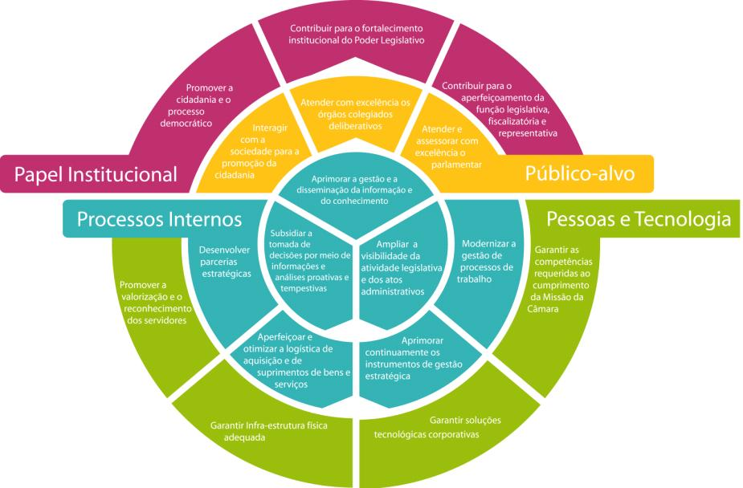

Fonte: Câmara dos Deputados (2009).

4 Citações e Referências
As citações e as referências devem seguir as normas NBR 10520 (2002) e NBR 6023 (2018) da ABNT.
Quando há citação de autores ao longo da sentença, indica-se apenas a primeira maiúscula, se fora de parênteses; ou todas maiúsculas, se entre parênteses, conforme exemplos a seguir:
Segundo Cicrano (2007), a citação aumenta a credibilidade do trabalho. Na verdade, citar trechos de trabalhos de outros autores, sem referenciar adequadamente, pode ser enquadrado como plágio (BELTRANO, 2007).
As citações diretas devem ser apresentadas com deslocamento de 4 cm da margem esquerda, com espaçamento simples, fonte Times New Roman, corpo 10, acompanhadas da indicação do sobrenome do autor, ano e página da publicação (BELTRANO, 2007, p. 35).
Citações com menos de 3 linhas aparecem no corpo do texto destacadas apenas por aspas duplas: “Em seguida, aparece, em parênteses, o sobrenome do autor em caixa alta, o ano e a página de onde foi tirada a citação, conforme exemplo” (CICRANO, 2006, p. 25).
Ressalta-se que apenas os autores citados no texto devem ser referenciados ao final do artigo.

5 Conclusão
Indicar os principais pontos identificados no desenvolvimento do artigo, apontando a relevância do estudo para a área e propondo desdobramentos em termos de futuros estudos.

Referências
INSTITUTO BRASILEIRO DE GEOGRAFIA E ESTATÍSTICA. Centro de Documentação e Disseminação de Informações. Normas de apresentação tabular. 3. ed. Rio de Janeiro: IBGE, 1993.
BELTRANO, Orivaldo P. Tabelas. Cidade: editora, 2007.
ASSOCIAÇÃO BRASILEIRA DE NORMAS TÉCNICAS. Referências: elaboração: NBR-6023. São Paulo, 2018.
ASSOCIAÇÃO BRASILEIRA DE NORMAS TÉCNICAS. Apresentação de Citações em Documentos. NBR-10520. São Paulo, 2002.
FULANO, Pitombeiras C. R. Uso correto da citação. Petrolina: Asas Editora, 2002.
CICRANO, Heriston F. Credibilidade das citações. Cambuci: Ventos Novos, 2007. Disponível em <http://www.XX12345XX.com.br> Acesso em 2 mar. 2010.
Livros com título e subtítulo (apenas o título fica em negrito):
SOUSA, Jessé. Subcidadania brasileira: para entender o país além do jeitinho brasileiro. Rio de Janeio: Leya, 2018.
Capítulos de livros:
BOURDIEU, Pierre. Campo do poder, campo intelectual e habitus de classe. In: BOURDIEU, Pierre. E economia das trocas simbólicas. São Paulo: Perspectiva, 1987, p.183-201.
Sobrenomes compostos:
SAINT-ARNAUD, Yves. A pessoa humana: introdução ao estudo da pessoa e das relações interpessoais. São Paulo: Loyola, 1984. 154 p.
ESPÍRITO SANTO, Miguel Frederico de. O Rio Grande de São Pedro entre a fé e a razão: introdução à história do Rio Grande do Sul. Porto Alegre: Martins Livreiro, 1999. 144 p.
Sobrenomes com designativos de parentesco:
LIMA FILHO, João...
BARROS NETO, Francisco...
MAIA JÚNIOR, Ricardo...
Artigos publicados em periódicos:
ZAMPIERI, Enio. Ação dos grupos de pressão no processo decisório das comissões permanentes do Congresso Nacional. E-Legis. Brasília, v.6, n.12, p. 122-136, set./dez, 2013.
Trabalhos apresentados em eventos:
TIEDEMANN, Jörg. Character-Based Pivot Translation for Under-Resourced Languages and Domains. In: CONFERENCE OF THE EUROPEAN CHAPTER OF THE ASSOCIATION FOR COMPUTATIONAL LINGUISTICS, 13., 2012, Avignon. Proceedings […] .Avignon: Association for Computational Linguistics, 2012 p.141-151. Disponível em: https://www.aclweb.org/anthology/E12-1.pdf. Acesso em: 30 set. 2018.
BRAYNER, A. R. A.; MEDEIROS, C. B. Incorporação do tempo em SGBD orientado a objetos. In: SIMPÓSIO BRASILEIRO DE BANCO DE DADOS, 9., 1994, São Paulo. Anais [...]. São Paulo: USP, 1994. p. 16-29.
Verbete de dicionário especializado (referenciar pelo autor do verbete utilizado):
PETRARCA, Orazio M. Liderança. In: BOBBIO, N.; MATTEUCCI; N.; PASQUINO, G.; Dicionário de política. Brasília: Editora da UnB, 5ª. ed., v.1, p.713-716
Documentos Jurídicos
BRASIL. [Constituição (1988)]. Constituição da República Federativa do Brasil. Disponível em: http://www.planalto.gov.br/ccivil_03/Constituicao/ConstituicaoCompilado.htm Acesso em 07/02/20.
BRASIL. Lei n. 11.637 de 28 de dezembro de 2007. Altera e revoga dispositivos da Lei no 6.404, de 15 de dezembro de 1976, e da Lei no 6.385, de 7 de dezembro de 1976, e estende às sociedades de grande porte disposições relativas à elaboração e divulgação de demonstrações financeiras. Brasília, DF: Presidência da República, 2007. Disponível em: http://www.planalto.gov.br/ccivil_03/_ato2007-2010/2007/lei/l11638.htm. Acesso em: 30 dez. 2018.
BRASIL. Câmara dos Deputados. Ato da Mesa nº 45, de 17 de outubro de 1996. Brasília: Câmara dos Deputados, 1996. Disponível em: https://www2.camara.leg.br/legin/int/atomes/1996/atodamesa-45-17-outubro-1996-320942-publicacaooriginal-1-cd-mesa.html. Acesso em: 20 ago. 2018.
Jurisprudência:
BRASIL. Supremo Tribunal Federal (2. Turma). Recurso Extraordinário 313060/SP. Leis 10.927/91 e 11.262 do município de São Paulo. Seguro obrigatório contra furto e roubo de automóveis. Shopping centers, lojas de departamento, supermercados e empresas com estacionamento para mais de cinqüenta veículos. Inconstitucionalidade. Recorrente: Banco do Estado de São Paulo S/A – BANESPA. Recorrido: Município de São Paulo. Relatora: Min. Ellen Gracie, 29 de novembro de 2005. Lex: jurisprudência do Supremo Tribunal Federal, São Paulo, v. 28, n. 327, p. 226-230, 2006.
Súmula:
BRASIL. Superior Tribunal de Justiça. Súmula n° 333. Cabe mandado de segurança contra ato praticado em licitação promovida por sociedade de economia mista ou empresa pública. Diário da Justiça: seção 1, Brasília, DF, ano 82, n. 32, p. 246, 14 fev. 2007
Circular:
BANCO CENTRAL DO BRASIL. Diretoria Colegiada. Circular nº 3.348, de 3 de maio de 2007. Altera o Regulamento do Mercado de Câmbio e Capitais Internacionais (RMCCI). Diário Oficial da União: seção 1, Brasília, DF, ano 144, n. 85, p. 32, 4 maio 2007.
Ofício:
BRASIL. Ministério da Educação. Ofício circular 017/MEC. Brasília, DF: Ministério da Educação, 26 jan. 2006. Assunto: FUNDEB.
Parecer:
BRASIL. Ministério da Fazenda. Secretaria de Acompanhamento Econômico. Parecer técnico nº 06370/2006/RJ. Rio de Janeiro: Ministério da Fazenda, 13 set. 2006. Disponível em: http://www.cade.gov. br/Plenario/Sessao_386/Pareceres/ParecerSeae-AC-2006-08012.008423-International_BusInes_MachIne. PDF. Acesso em: 4 out. 2010.
Resolução:
UNIVERSIDADE FEDERAL DE UBERLÂNDIA. Conselho Universitário. Resolução nº 01/2007, de 29 de março de 2007. Dispõe sobre a criação da modalidade Bacharelado do Curso de Graduação em Educação Física. Uberlândia: Conselho Universitário, 2007. Disponível em: http://www.reitoria.ufu.br/consultaAtaResolucao.php?tipoDocumentoresolucao&conselhoTODOS&anoInicioBusca2007&anoFimBusca2007&entrada&pag1. Acesso em: 20 set. 2007
ADI
BRASIL. Supremo Tribunal Federal. ADI 1.351-3. Voto Ministro Gilmar Mendes. Brasília: Supremo Tribunal Federal, 2006. Disponível em: http:// www.stf.jus.br/imprensa/pdf/VotoGilmarADI1351.pdf. Acesso em: 10 mar. 2018.
Lei estadual:
RIO GRANDE DO SUL. [Constituição (1989)]. Constituição do Estado do Rio Grande do Sul. 4. ed. atual. Porto Alegre: Assembléia Legislativa do Estado do Rio Grande do Sul, 1995.
Lei municipal:
CURITIBA. Lei nº 12.092, de 21 de dezembro de 2006. Estima a receita e fixa a despesa do município de Curitiba para o exercício financeiro de 2007. Curitiba: Câmara Municipal, [2007]. Disponível em: http://domino. mmc.pr.gov.br/contlei.nsf/98454e416897038b052568fc004fc180/e5df879ac6353e7f032572800061df72. Acesso em: 22 mar. 2007.
Material jornalístico com autor:
VERÍSSIMO, L. F. Um gosto pela ironia. Zero Hora, Porto Alegre, ano 47, n. 16.414, p. 2, 12 ago. 2010. Disponível em: http://www.clicrbs.com.br/zerohora/jsp/default.jspx?uf1&actionflip. Acesso em: 12 ago. 2010.
Material jornalístico (sem autoria):
PROFESSORES terão exame para ingressar na carreira. Diário do Vale, Volta Redonda, v. 18, n. 5877, 27 maio 2010. Caderno Educação, p. 41. Disponível em: http://www.bancadigital.com.br/diariodovale/ reader2/Default.aspx?pID1&eID495&lP38&rP39&lTpage. Acesso em: 29 set. 2010.

Artigo recebido em: __/__/____
Artigo aceito para publicação em: __/__/____

Considerando o processo de revisão cega por pares, solicitamos que não seja indicado o nome do autor. Este dado será incluído caso o artigo seja aprovado para publicação, sendo consideradas as informações registradas quando do cadastro do autor. Rodapé deverá ser digitado em fonte Times New Roman, corpo 9.

